INFORME Nº011-2026/GOB-REG-HVCA/DIRESA-RSANG/UST-PAD/JAPA

A : Lic. Adm. Isabel Yupari Anyaipoma
Jefa de la Unidad de Recursos Humanos

C/A : Abg. Neftali Nora Serrano Taype
Jefa de la Unidad de Asesoría Jurídica

DE : Abg. Juan Angel Palomino Aranda
Secretario Técnico de PAD de la R.I.S. Angaraes

ASUNTO : Solicito se remita Información documentada y audio visual, respecto al expediente Nº019-2025-STPAD/RISA.

FECHA : Angaraes, 12 de mayo de 2026.
Por medio del presente me dirijo a usted, con la finalidad de hacerle llegar mis saludos cordiales y a su vez en atención al expediente mencionado, informo lo siguiente:
PRIMERO: Estado situacional sobre el expediente Nº019-2025-STPAD/RISA, seguido contra la servidora MILY MALU CHAVEZ GAMARRA, por la presunta falta de concurrencia al trabajo en estado de ebriedad.
Se debe informar que en el acta mediante el cual se hace entrega de cargo al suscrito, de fecha 13 de abril del presente año, según el inventario menciona 141 folios y en físico en el expediente solo se hizo la entrega en 117 folios (imagen 1), es así que, en el acta de entrega se hizo la observación de la inconsistencia mencionada (imagen 2).
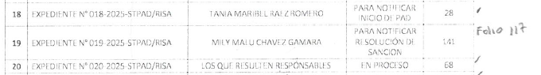
imagen 1

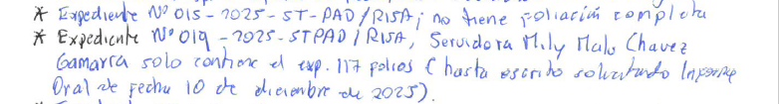
imagen 2

SEGUNDO: Por lo antes expuesto, se debe informar que, al momento de la entrega de cargo, no existe evidencia documental en el expediente sobre las diligencias de los Informes Oral de fecha 10 de diciembre del 2025 (Primer Informe Oral). Asimismo, sobre el segundo informe oral se tiene el acta de instalación de informe oral, más no se cuenta con la evidencia del desarrollo del informe oral de forma documental y audio visual. Esto siendo indispensable para el análisis y valoración de los argumentos de la defensa, por lo que se tiene que remitir todos los actuados a esta secretaría técnica para continuar con el proceso administrativo disciplinario y emitir la decisión del Órgano Sancionador.

III. RECOMENDACIÓN:

En ese sentido, se recomienda remitir con carácter de urgente a esta secretaria técnica del PAD, un informe sobre los detalles en qué situación recepcionó el cargo y estado del Expediente Nº019 -2025-STPAD-RISA, seguido contra la servidora MILY MALU CHAVEZ GAMARRA. Por otro lado, se solicita que remita los actuados que se encuentra bajo su custodia sobre el mencionado expediente (segundo informe oral de fecha 27 de marzo de 2026), así continuar con el proceso administrativo disciplinario y evitar la nulidad y/o en su defecto la prescripción,

Sin otro en particular, hago propicia la ocasión para expresarle mi mayor consideración y estima personal.

Atentamente;

C.c
Archivo
STPAD/japa

Reg. Doc. | 04272938
Reg. Exp. | 03027021
Folios | 23

